INFORME FORMULACIÓN PLAN ANTICORRUPCIÓN Y ATENCIÓN AL CIUDADANO 2021

UNIDAD ADMINISTRATIVA ESPECIAL DE SERVICIOS PÚBLICOS

ENERO 2021

CONTENIDO
INTRODUCCIÓN 3
ACTIVIDADES 3
1. Formulación proyecto PAAC 3
2. Proceso participativo en la formulación del Plan Anticorrupción y Atención al Ciudadano 2021 de la UAESP 4
Reto virtual dirigido a los usuarios externos de la Entidad 4
Reto virtual dirigido a usuarios internos de la Entidad 5
3. Participación ciudadana 5
Proyecto PAAC 2021: 5
Encuesta: 6
4. Resultados 8
Documento Proyecto PAAC 8
Encuesta: 8
Retos Virtuales 9
5. Aprobación y publicación 10

INTRODUCCIÓN

La Unidad Administrativa Especial de Servicios Públicos – UAESP dentro del proceso de formulación del Plan Anticorrupción y de Atención al Ciudadano – PAAC 2021 ha tomado como lineamientos de referencia lo establecido en la Ley 1474 de 2011, la Guía Estrategias para la Construcción del Plan Anticorrupción y de Atención al Ciudadano versión 2 de la Función Pública y el documento Iniciativas para fortalecer el proceso participativo de formulación de Planes Anticorrupción y de Atención al Ciudadano - PAAC de la Secretaría General.
A continuación, se describirán las actividades que se adelantaron al interior de la Unidad en el marco de la participación ciudadana, las actividades establecidas en la formulación y aprobación del PAAC 2021, según los lineamientos en la política de participación ciudadana, socializando los resultados y actividades derivadas de la misma.

ACTIVIDADES

Formulación proyecto PAAC

Se realizaron mesas de trabajo con los procesos inmersos en la ejecución de cada uno de los componentes, identificando las actividades a incluir, teniendo en cuenta para su estructuración la siguiente información:
- Reporte de PQRS
- Resultados de auditorías internas
- Reporte de consultas ciudadanas
- Informe de evaluación a los Planes Anticorrupción y de Atención al Ciudadano emitido por la Oficina de Control Interno de la Unidad
- Resultado preliminar del Índice de Transparencia Activa – ITA
- Las recomendaciones para la formulación del Plan Anticorrupción y de Atención al Ciudadano (PAAC) 2020 de la Secretaría General de la Alcaldía Mayor de Bogotá D.C.

Por otra parte, se anota que el presupuesto destinado para la implementación del PAAC 2021, está determinado de un lado, por los recursos de funcionamiento que deriva en el pago de nómina de los funcionarios que apoyan el desarrollo de las actividades de cumplimiento del plan en las áreas responsables de cada componente y por otro de los recursos de talento humano contratado por la Entidad para apoyo en la gestión.

Proceso participativo en la formulación del Plan Anticorrupción y Atención al Ciudadano 2021 de la UAESP

La Secretaría General de la Alcaldía Mayor de Bogotá, con el fin de potenciar el proceso participativo en la fase de diseño del PAAC en las entidades del Distrito y en el marco del cumplimiento del CONPES D.C. 01 de 2019 “Política Pública Distrital de Transparencia, Integridad y No Tolerancia con la Corrupción (PPTINC)” emitió en el mes de noviembre de la vigencia 2020 el documento de Iniciativas para fortalecer el proceso participativo de formulación de Planes Anticorrupción y de Atención al Ciudadano – PAAC.
Teniendo en cuenta este documento de referencia, la Unidad llevó a cabo una mesa de trabajo con la participación de Asesores de la Dirección General en temas de participación ciudadana, representantes de la Oficina Asesora de Planeación, de la Oficina Asesora de Comunicaciones y del área de Talento Humano, con el fin de seleccionar una de las tres (3) iniciativas propuestas en el mismo.
Es así como, de manera conjunta se determinó que la iniciativa más apropiada era la del Reto Virtual, partiendo de considerar el tiempo que se disponía para el diseño e implementación de la iniciativa; así como, de la información de la entidad disponible (bases de datos).
Como resultado de este ejercicio, se definió el reto virtual asociado al Componente 3 de rendición de cuentas y se revisó la información recogida en la encuesta sobre los valores de la entidad, para determinar si la pregunta allí contenida cumplía con los requisitos para la formulación del reto sobre el Componente de Iniciativas Adiciones dentro de la fase de diseño del PAAC 2021. De lo anterior, se acordó:

Reto virtual dirigido a los usuarios externos de la Entidad
- Reto (Pregunta): En medio de la pandemia, ¿Cómo podríamos lograr una mayor participación ciudadana en nuestra rendición de cuentas?
- Tiempo de Implementación: 9 enero de 2021 al 17 de enero de 2021
- Medios de publicación: Medios digitales de la UAESP (Correos electrónicos, página web, redes sociales, redes audiovisuales)
- Piezas: Videos, piezas gráficas, juego interactivo
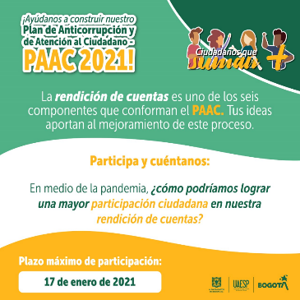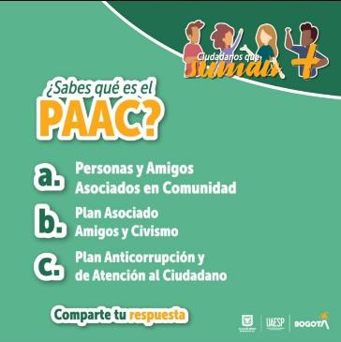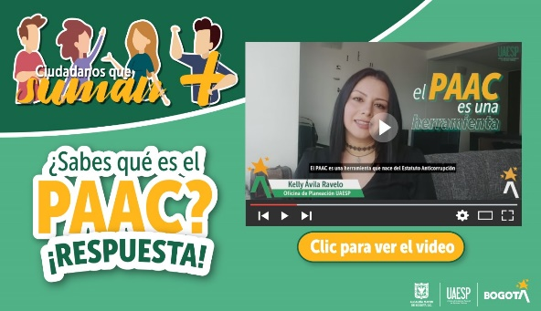
FUENTE: Oficina Asesora de Comunicaciones Interinstitucionales. Construcción propia.

Reto virtual dirigido a usuarios internos de la Entidad
- Reto (Pregunta): ¿Qué acciones considera podemos desarrollar en el 2021 para fortalecer la cultura de integridad en la UAESP?
- Tiempo de Implementación: 24 diciembre de 2020 al 5 de enero de 2021
- Medios de publicación: Correos masivos a todos los funcionarios y contratistas de la Unidad.
- Piezas: Piezas gráficas, encuesta
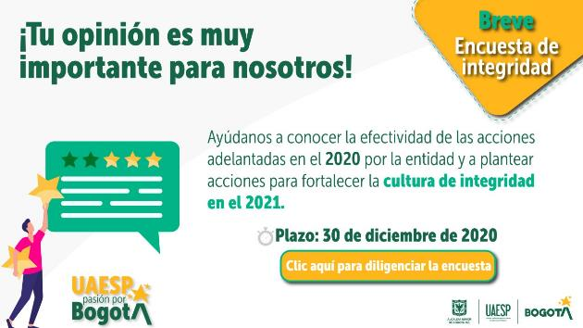
FUENTE: Oficina Asesora de Comunicaciones Interinstitucionales. Construcción propia.

Participación ciudadana

Con el fin de garantizar mayor participación ciudadana en la fase de diseño del PAAC 2021 de la UAESP, se publicó para consulta a la ciudadanía el proyecto del Plan Anticorrupción y de Atención al Ciudadano vigencia 2021 a través de la página web el enlace del documento del proyecto PAAC 2020 y la encuesta para identificar acciones para incluir, compartiendo adicionalmente por correo institucional para participación de los servidores públicos de la Unidad.
Para el efecto se estipuló el recibo de dichas sugerencias al correo electrónico mto@uaesp.gov.co desde el 20 hasta el 25 de enero de 2021.

Proyecto PAAC 2021:
Se puso a disposición de la ciudadanía en general la invitación a participar en la fase de diseño del PAAC 2021, publicada en la página web de la Unidad Administrativa Especial de Servicios Públicos (www.uaesp.gov.co), tal como se presenta a continuación:

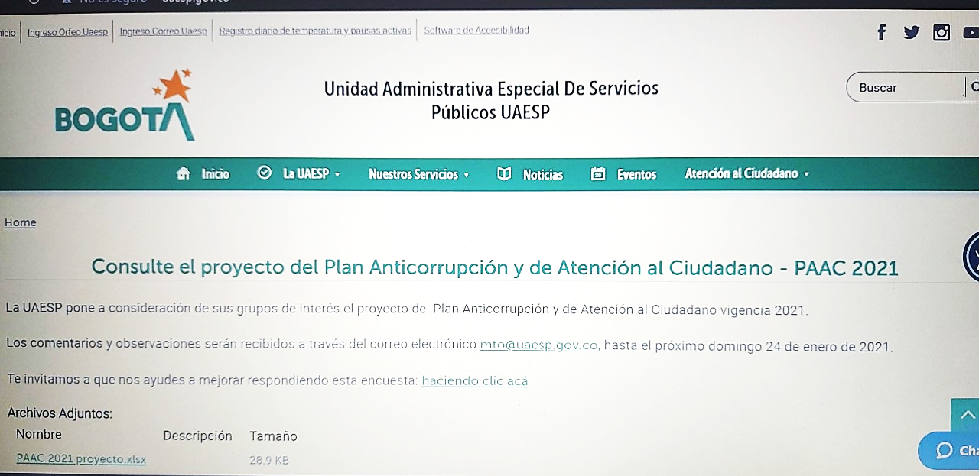
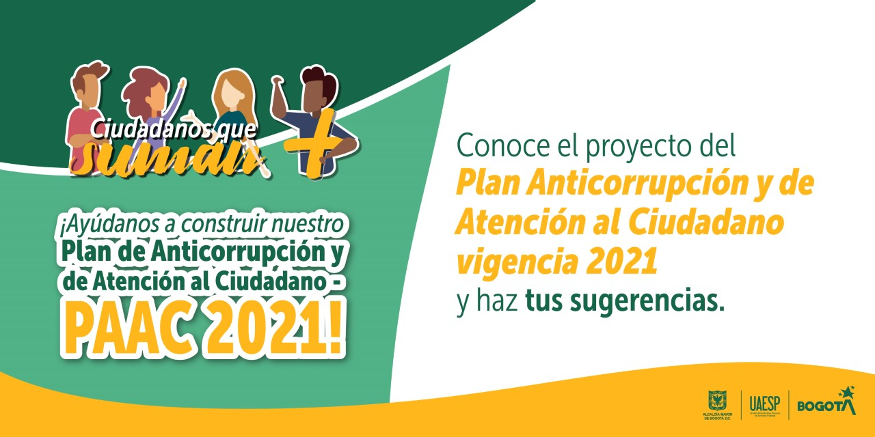

Encuesta:
Adicionalmente, la Unidad incluyó una encuesta para identificar propuestas que aportarán al proyecto del PAAC 2021, la cual a partir del día 23 de enero se remitió por comunicación interna y se mantuvo abierta hasta el 27 de enero 2021:
De los siguientes Riesgos de Corrupción identificados por la UAESP, ¿cuál considera que podría afectar en mayor medida, la gestión de la entidad?
- ¿Cuál de las áreas de la UAESP, usted considera vulnerable ante un hecho de corrupción?
- ¿Usted sabía que el UAESP cuenta con un canal para denuncias por actos de corrupción, un protocolo para gestionar las denuncias de actos de corrupción y medidas de protección al denunciante y un correo exclusivo para la denuncia de presuntos actos de corrupción: correo electrónico: anticorrupcion@uaesp.gov.co
- Si tuviera conocimiento de un caso de corrupción ¿cuáles de los siguientes canales dispuestos por la UAESP, le daría mayor confianza para denunciar?
  - Correo electrónico
  - PQRS
  - Presencial
  - Telefónico
- ¿Durante el 2020 usted participó en algún evento de Rendición Pública de cuentas de la Unidad y/o mesas de diálogo del sector hábitat?
  - Si
  - No
- ¿De los siguientes medios de comunicación, por cuál o cuáles, le gustaría informarse de la Rendición Pública de Cuentas de la UAESP?
  - Página web
  - Redes sociales
  - Boletines electrónicos
  - Mensaje de texto
  - Correo electrónico
  - Llamada telefónica
  - Otro. Cuál? _______________________________
- Señale, ¿cuál o cuáles de los siguientes Trámites de la UAESP, considera de mayor dificultad para realizar ante la entidad?
  - Poda de árboles en espacio público
  - Opción tarifaria multiusuario
  - Registro único funerario
  - Aprobación de estudios fotométricos para proyectos de alumbrado público
  - Certificado de incorporación de la infraestructura al sistema de alumbrado público en zonas de cesión ubicados en Bogotá D.C.
  - Modernización y/o actualización del alumbrado público en Bogotá D.C.
  - Registro RURO
- ¿Considera que la información de Trámites y Servicios dispuesta en el portal web de la UAESP es de fácil acceso y comprensión?
  - Si
  - No
- ¿Cuál de los siguientes Canales de Atención Ciudadana, considera más efectivo para comunicarse con la UAESP
  - Presencial
  - Telefónico
  - Virtual
- En la UAESP, queremos fortalecer los espacios de Participación e Interacción Ciudadana, ¿Que temas serian de su interés para participar?
  - _______________________________________________________________
- ¿Usted considera que la Información publicada en la página web en el link de Transparencia es?
  - Comprensible
  - Accesible y usable
  - Interesante
- ¿Usted ha participado en algún espacio de Participación Ciudadana de la UAESP?
  - Si
  - No
- ¿Con cuál de los siguientes grupos de valor usted se identifica?
  - Ciudadanía
  - Funcionarios
  - Contratistas
  - Agremiaciones
  - Universidades
  - Entidades distritales
  - Organizaciones sin ánimo de lucro
  - Otro. Cuál? ___________________________________

Resultados

Documento Proyecto PAAC
- Sugerencias: No se recibieron observaciones al Proyecto PAAC 2021

Encuesta:
- Participaron 22 personas en el diligenciamiento de la encuesta, en el cual como temas principales se indica:
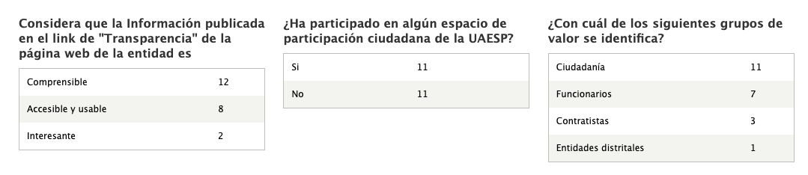
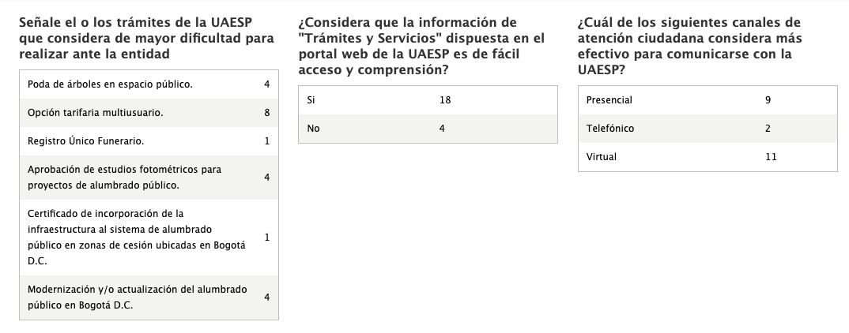
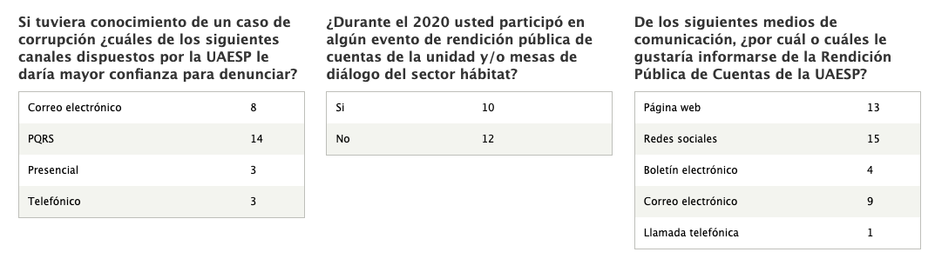

Retos Virtuales
- Reto virtual externo: Se recibieron 27 respuestas como solución al reto en los cuales se clasifica:
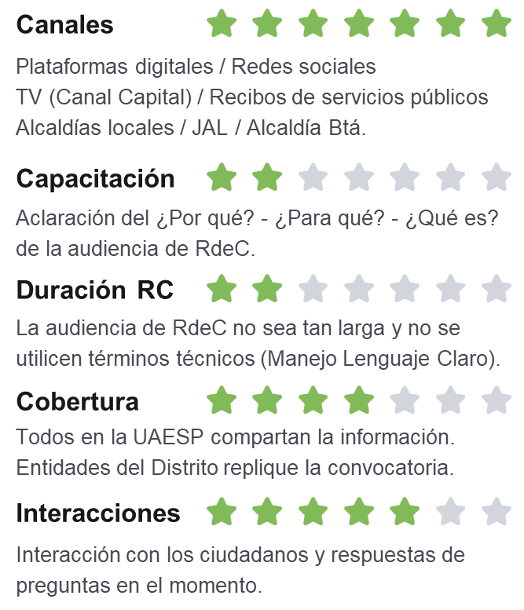
- Reto virtual interno: Se recibieron 162 respuestas como solución al reto en los cuales se clasifica:
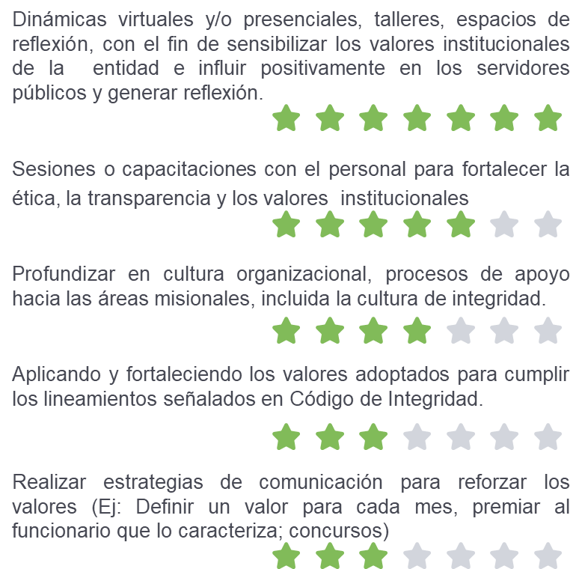

Aprobación y publicación

Una vez recogidos todos los resultados de las actividades desarrolladas en la fase de diseño (formulación) del PAAC 2021 de la Unidad, se consolidó la versión del documento para ser presentado al Comité Institucional de Gestión y Desempeño, para su revisión y aprobación.

Es así como, el día 29 de enero se presentó al Comité Institucional de Gestión y Desempeño el PAAC 2021, a saber:

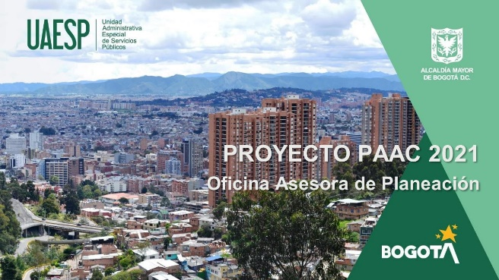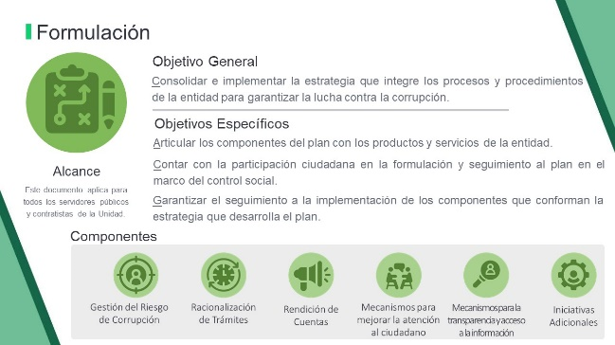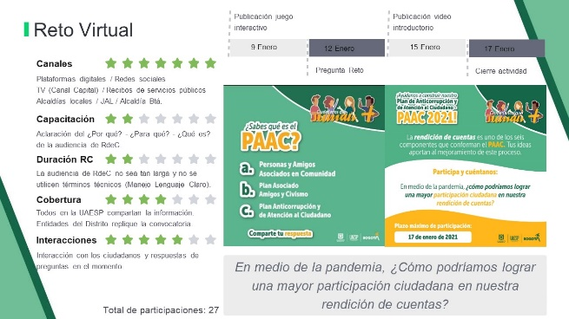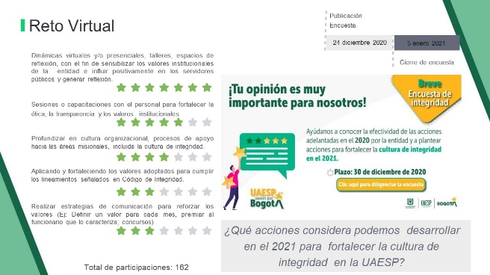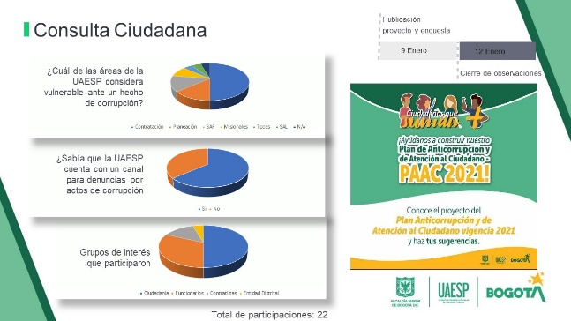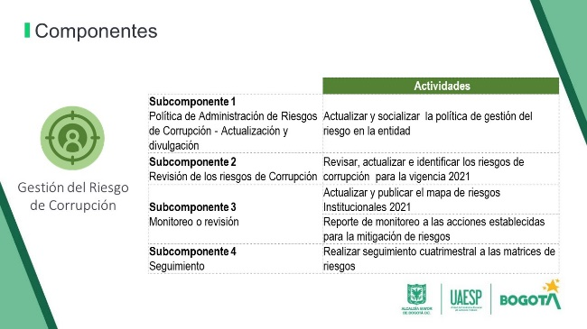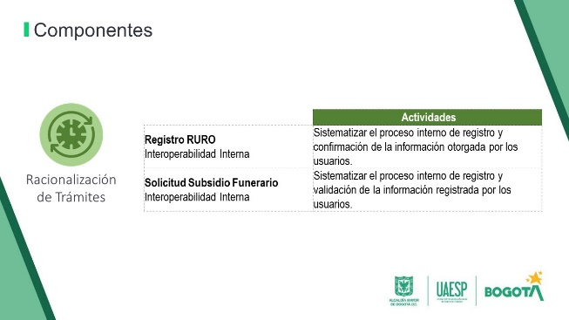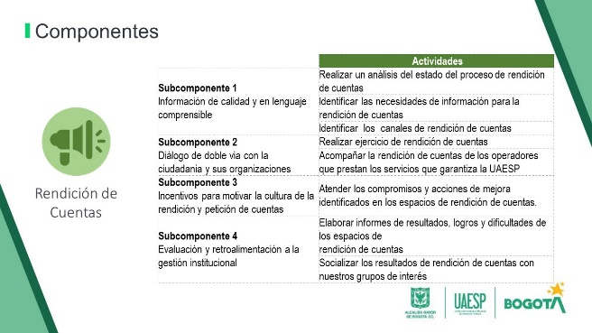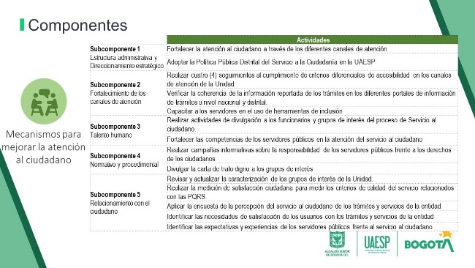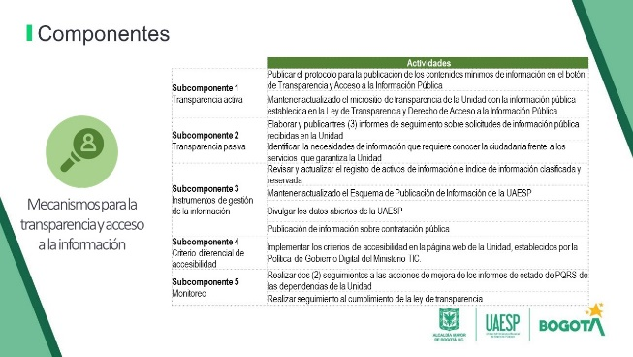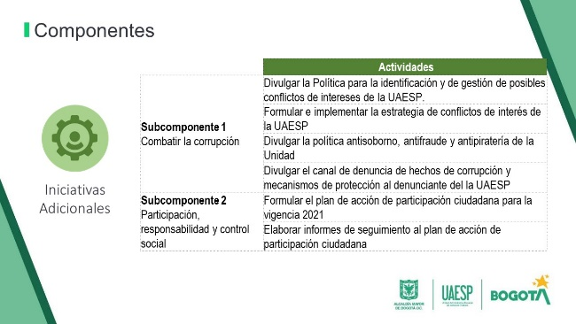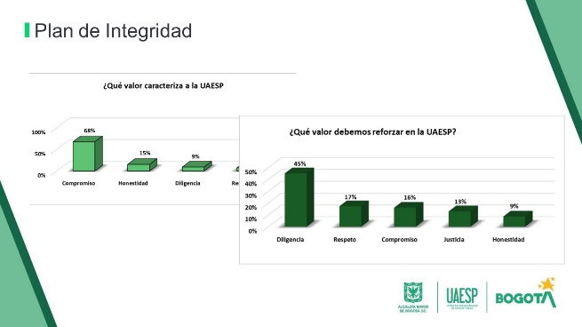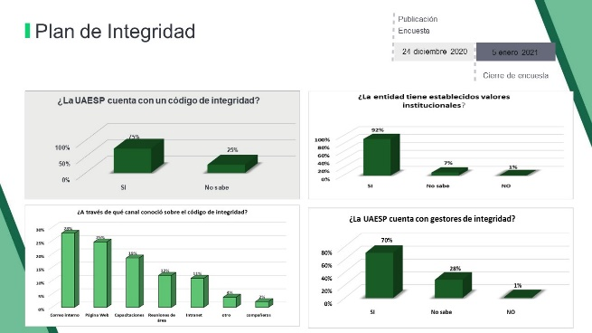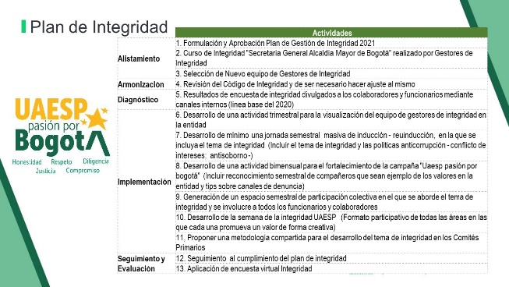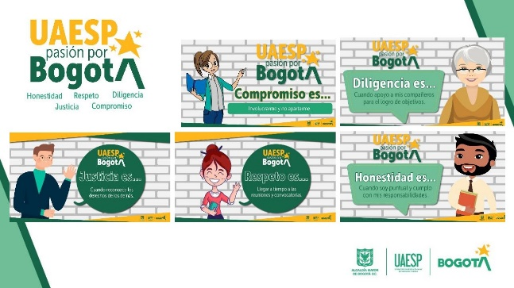

El día 29 de enero del 2021, fue aprobado el PAAC 2021 de la Unidad de manera unánime por el Comité Institucional de Gestión y Desempeño y publicado el 30 de enero de 2021 en el link de Transparencia y Acceso a la Información, en la sección de Planeación en Planes, Plan Anticorrupción y Atención al Ciudadano:
